РОССИЙСКИЙ УНИВЕРСИТЕТ ДРУЖБЫ НАРОДОВ
Факультет физико-математических и естественных наук
Кафедра прикладной информатики и теории вероятностей

ОТЧЕТ
по лабораторной работе № 4
дисциплина: Архитектура компьютера

Студент: Павличенко Родион Андреевич

Группа: НПИбд-02-24

МОСКВА
2025 г.
Продвинутое использование git.
Цель работы.
Цель работы: Получение навыков правильной работы с репозиториями git.
Задание
-Выполнить работу для тестового репозитория.
-Преобразовать рабочий репозиторий в репозиторий с git-flow и conventional commits.
Ход работы.
- Устанавливаем git-flow
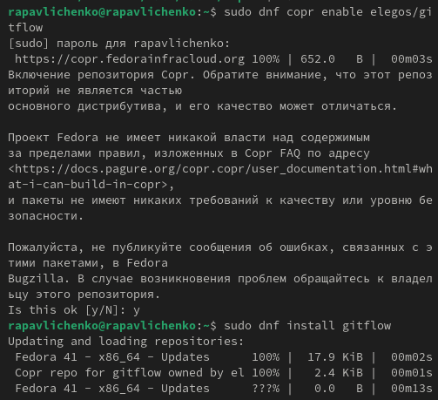
- Устанавливаем Node.js и pnpm
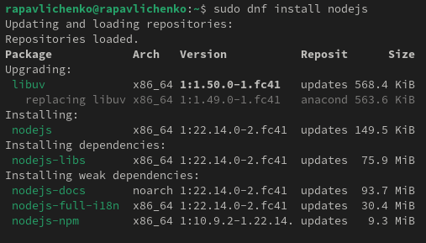
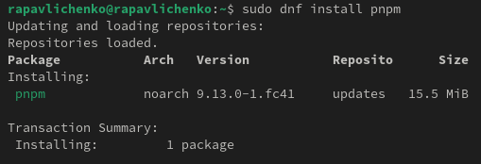
- Настраиваем Node.js
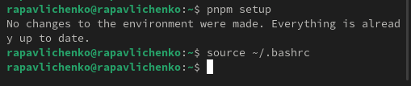’
- Настраиваем общепринятые коммиты, устанавливаем скрипт git-cz, программу для помощи в форматировании коммитов (1 команда), программу для помощи в создании логов (2 команда)
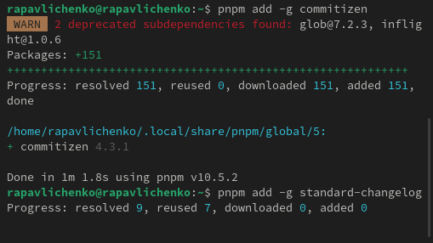
- Создаем репозиторий git hub, называем его git-extended, клонируем его с помощью команды git clone –recursive, создаем файл README.md, делаем первый коммит и выкладываем на github

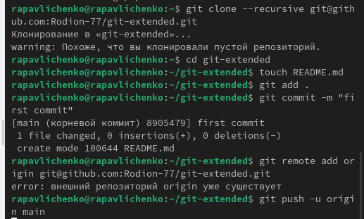
- Запускаем pnpm init и заполняем параметры пакета, добавляем новые файлы с помощью git add . , выполняем коммит командой git cz и отправляем на git hub с помощью командой git push
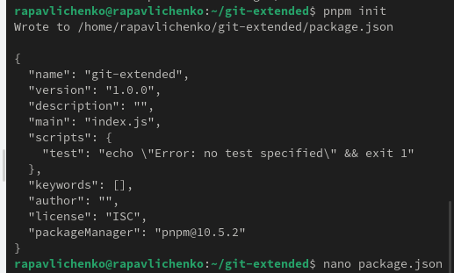
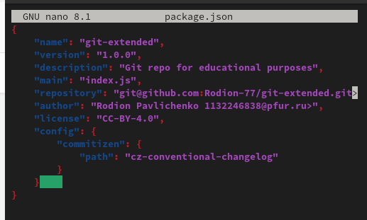
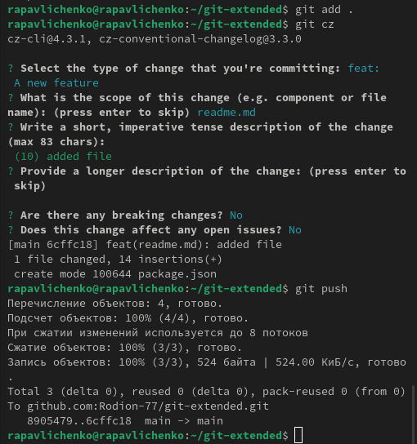
- Инициализируем git-flow, устанавливаем префикс v, проверяем что мы находимся в ветки develop, загружаем весь репозиторий командой git push –all. Установливаем внешнюю ветку как вышестоящую для этой ветки: Создадем релиз с версией 1.0.0 Создадим журнал изменений changelog. Добавляем журнал изменений в индекс при помощи git add . и git commit -am 'chore(site): add changelog' . Заливаем релизную ветку в основную ветку. Отправляем данные на github и создадаем релиз.
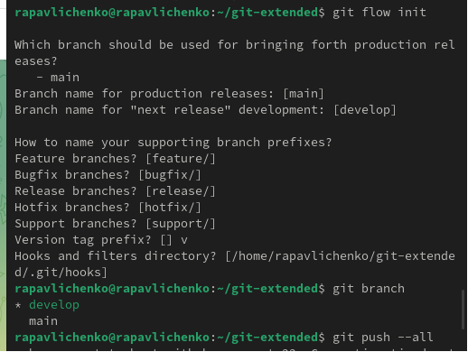

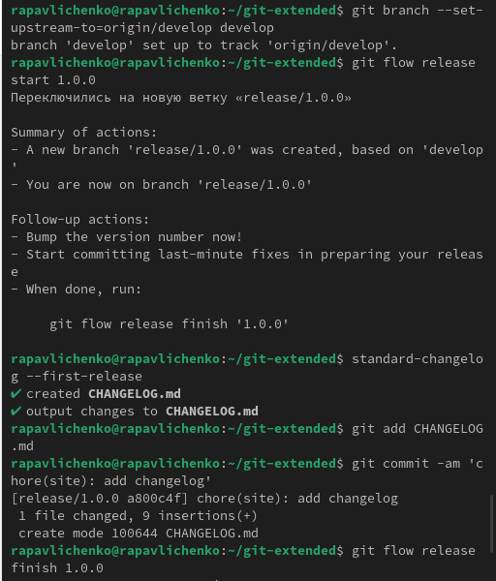
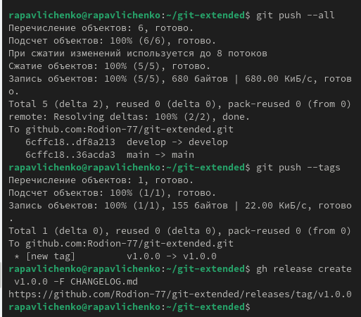
- Работа с репозиторием git. Создадем ветку для новой функциональности и объединяем ее. Создаем релиз с версией 1.2.3 использую для редактирования nano. Создаем журнал изменений и добавляем журнал изменений в индекс, заливаем релизную ветку в основную. Отправляем данные на git hub, создаем релиз.
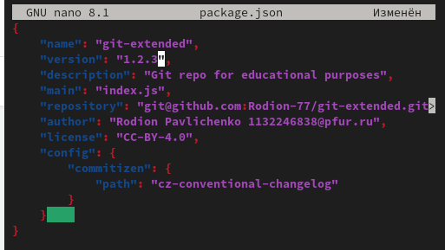
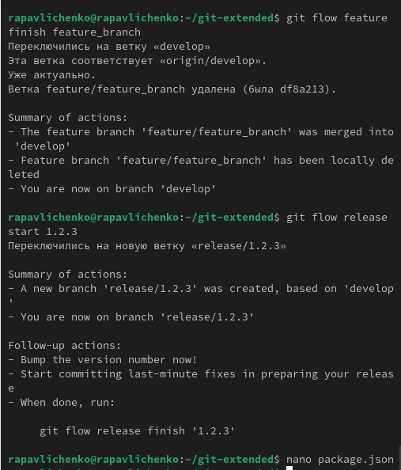
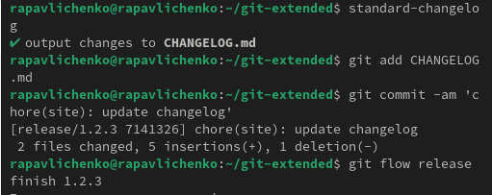
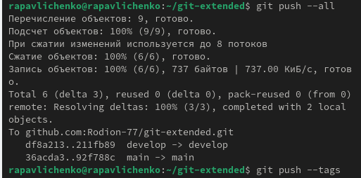
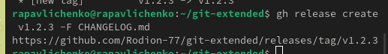
Вывод
Выводы: Мы получили навыки правильной работы с репозиториями git.

